УТВЕРЖДАЮ  Заведующая  МОУ детский сад «Колосок»  Г.И.Зиминова  _______________ |  |  | УТВЕРЖДАЮ  Начальник ОГИБДД Первомайского МО МВД России  ____________________

ПАСПОРТ
дорожной безопасности образовательного учреждения

Муниципального образовательного учреждения
детский сад «Колосок»

2016 год
Общие сведения
Муниципальное дошкольное образовательное учреждение «Колосок»
Тип ОУ дошкольное образовательное учреждение
Юридический адрес ОУ: 152430, Ярославская область, Первомайский район, п. Пречистое, ул.Ярославская, д.72а
Фактический адрес ОУ: 152430, Ярославская область, Первомайский район, п.Пречистое, ул.Ярославская, д.72а

Руководители ОУ:
Заведующая Зиминова Галина Ивановна 8 (48549) 2-16-43

Старший воспитатель Зайцева Людмила Николаевна 8 (48549) 2-15-81

Ответственные сотрудники
муниципального органа
управления образованием ведущий специалист отдела образования
Вахрушева Любовь Алексеевна 8 (48549) 2-13-73

Ответственные от
отдела ГИБДД МР _________________ _______________________
(должность) (фамилия, имя, отчество)
_________________ _______________________
(должность) (фамилия, имя, отчество)
_______________________________________
(телефон)
Ответственные педагоги
за мероприятия по профилактике
детского травматизма Творческая группа педагогов «Безопасность»
Соболева Н.Н., Куминова Е.Д, Цепкова Г.В.
Количество воспитанников 185
Наличие уголка по БДД раздевалка, фойе____________________
(если имеется, указать место расположения)
Наличие автогородка (площадки) по БДД ____нет___________________
Наличие автобуса в ОУ (школьного) или любого другого, предназначенного для перевозки обучающихся (воспитанников)
__________________нет__________________________________________

Время работы ОУ: с 7.30 час. до 17.30 час.

Телефоны оперативных служб:
________2-19-67__________
______2-12-82________

Содержание
1. Схема безопасного маршрута детей и родителей (законных представителей) в МДОУ «Колосок» и обратно.

2.Пути движения транспортных средств к местам разгрузки (погрузки) и рекомендуемые пути передвижения обучающихся.

3. Организация дорожного движения в непосредственной близости от ОУ с размещением соответствующих технических средств, маршруты движения воспитанников.

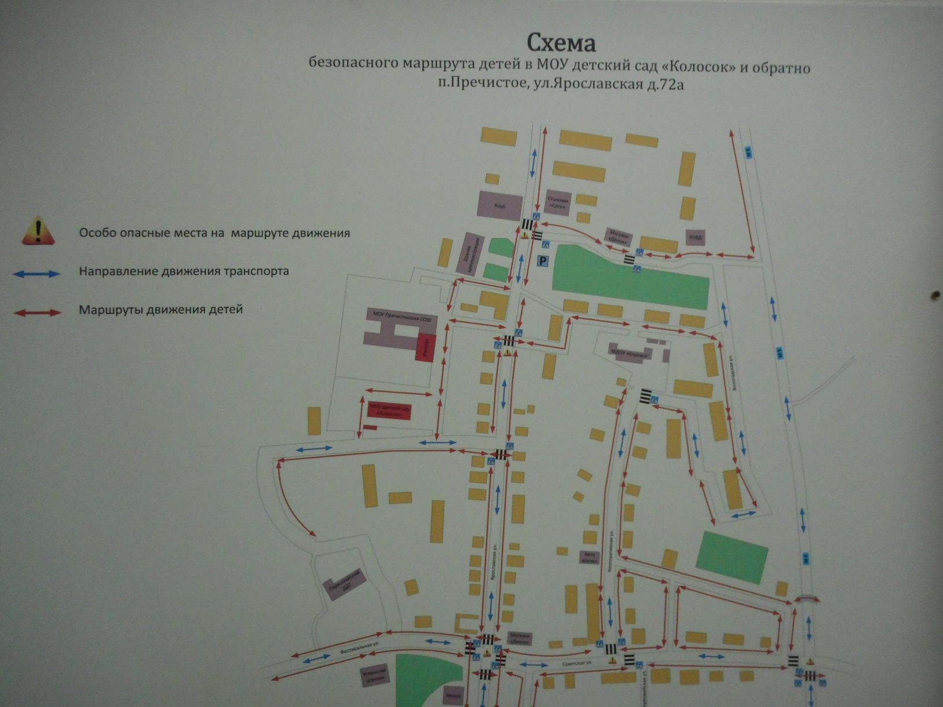
Схема безопасного маршрута детей и родителей (законных представителей)
в МДОУ «Колосок» и обратно
п. Пречистое, ул. Ярославская, д.72а

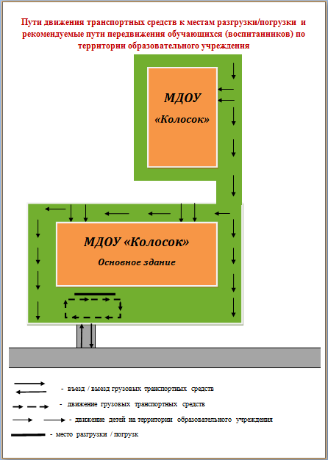

Организация дорожного движения
в непосредственной близости от ОУ
с размещением соответствующих технических средств, маршруты движения воспитанников.

